Ejercicios sección 1 unidad 2



PREGUNTA 1

En la data set de **murders** de la librería **dslabs** la región es una variable categórica con esta distribución:

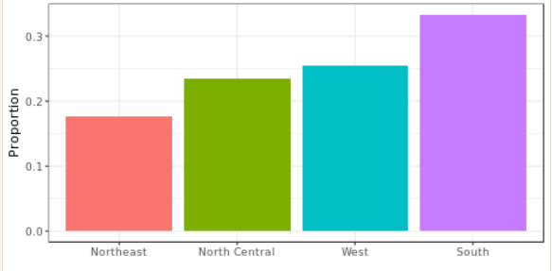

Con una tolerancia de un 5%, indique que proporción de estados se encuentran en la región North Central.

|  |  |
| --- | --- |
| Respuesta | Marca con una X la correcta |
| 75% |  |
| 50% |  |
| 25% |  |
| 5% |  |



PREGUNTA 2

Cuál de las siguientes afirmaciones es verdadera para el gráfico anterior

|  |  |
| --- | --- |
| Respuesta | Marca con una X la correcta |
| El gráfico es un histograma |  |
| Muestra 4 números con un gráfico de barras |  |
| Las categorías no son números entonces no tiene sentido graficar la distribución |  |
| Los colores, no las alturas de las barras describen la distribución. |  |



PREGUNTA 3

El siguiente gráfico muestra la CDF para alturas masculinas.

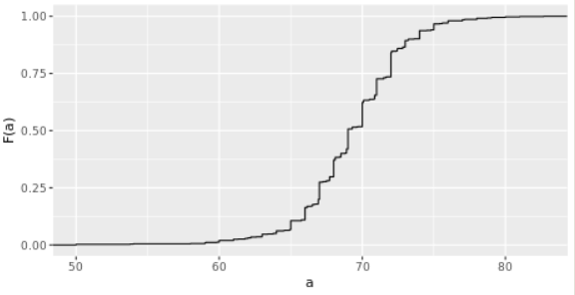

##### Basándonos en el gráfico, indique el porcentaje de hombres más bajos que 75 inches?

|  |  |
| --- | --- |
| Respuesta | Marca con una X la correcta |
| 100% |  |
| 95% |  |
| 80% |  |
| 72 inches |  |



PREGUNTA 4

Para el gráfico anterior indique que altura **m** cumple con la propiedad:

½ de los estudiantes son más altos que **m** y ½ son más bajos.

|  |  |
| --- | --- |
| Respuesta | Marca con una X la correcta |
| 61 inches |  |
| 64 inches |  |
| 69 inches |  |
| 74 inches |  |



PREGUNTA 5

Este gráfico es una CDF del índice de asesinatos en USA.

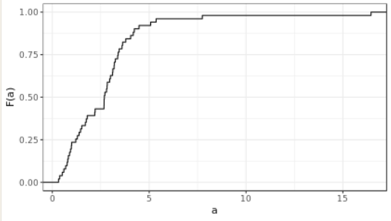

Sabiendo que hay 51 estados, y basándonos en este gráfico, ¿cuántos estados tienen un índice mayor a 10 cada 100,000 personas?

|  |  |
| --- | --- |
| Respuesta | Marca con una X la correcta |
| 1 |  |
| 5 |  |
| 10 |  |
| 50 |  |



PREGUNTA 5

Basándonos nuevamente el gráfico anterior (CDF del índice de asesinatos en USA). ¿Cuál de las siguientes afirmaciones es cierta?

|  |  |
| --- | --- |
| Respuesta | Marca con una X la correcta |
| Aproximadamente la mitad de estados tienen el índice de asesinatos mayor a 7 cada 100,000 y la otra mitad menor a ese valor. |  |
| La mayoría de estados tienen un índice de asesinatos menor a 2 cada 100,000. |  |
| Todos los estados tienen un índice de asesinatos mayor a 2 cada 100,000. |  |
| Con la excepción de 4 estados el índice de asesinatos es menor a 5 cada 100,000. |  |



PREGUNTA 7

Este es un histograma de las alturas de los hombres de nuestro data set de alturas **height**.

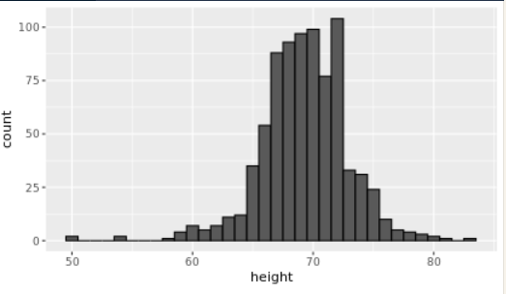

Basándonos en el gráfico, ¿cuantos hombres tienen una altura entre 62.5 y 65.5?

|  |  |
| --- | --- |
| Respuesta | Marca con una X la correcta |
| 11 |  |
| 29 |  |
| 58 |  |
| 99 |  |



PREGUNTA 8

Basándonos en el gráfico anterior, ¿qué porcentaje de hombres son más bajos que 60 inches?

|  |  |
| --- | --- |
| Respuesta | Marca con una X la correcta |
| 1 |  |
| 10 |  |
| 25 |  |
| 50 |  |



PREGUNTA 9

Basándonos en la siguiente gráfica de densidad.

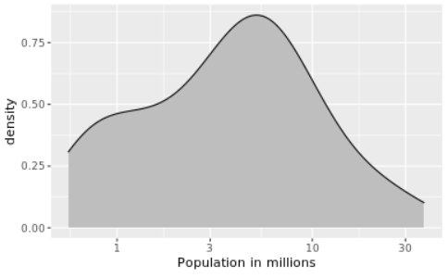

¿Aproximadamente que porcentaje de estados de USA tienen una población mayor a 10 millones?

|  |  |
| --- | --- |
| Respuesta | Marca con una X la correcta |
| 0.02 |  |
| 0.15 |  |
| 0.50 |  |
| 0.55 |  |

